

跨宗教共聚桃園巨蛋 2026靈鷲山水陸法會為世界祈福

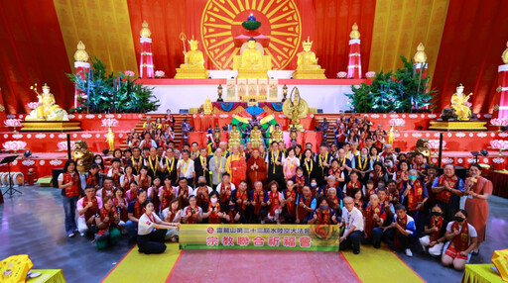
圖說：靈鷲山第33屆水陸空大法會宗教祈福會，7月22日晚間在莊嚴殊勝的內壇舉辦。（ 圖/靈鷲山佛教教團提供）

【大成報記者袁慧心/桃園報導】靈鷲山第33屆水陸空大法會7月22日至29日在桃園巨蛋盛大啟建，首日晚間於莊嚴殊勝的內壇舉辦宗教祈福會，為八天七夜法筵勝會揭開序幕。邀請桃園市政府、各界貴賓及跨宗教、在地宮廟代表齊聚一堂，為社會、國家與世界祈福，展現跨宗教攜手同行、凝聚善念的意涵。

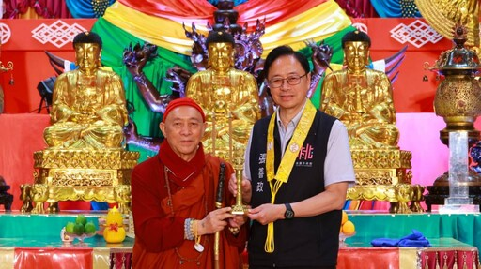
圖說：靈鷲山第33屆水陸空大法會宗教祈福會，7月22日晚間在莊嚴殊勝的內壇舉辦，參加宗教祈福會的貴賓至誠祈願。靈鷲山開山住持心道大和尚（左）致贈結緣品給桃園市長張善政（ 右）。（ 圖/靈鷲山佛教教團提供）

從一座壇場 延伸到各界共好
靈鷲山開山住持心道大和尚年初開示，2026年是火馬年，全球天災、人禍頻傳，唯有以德行、善業與眾人的願力，才能轉化災劫。他也曾說，整個地球生態就是一個大的水陸壇場，透過水陸法會大普施的精神利益眾生，建立生態永續與和平共好的世界。

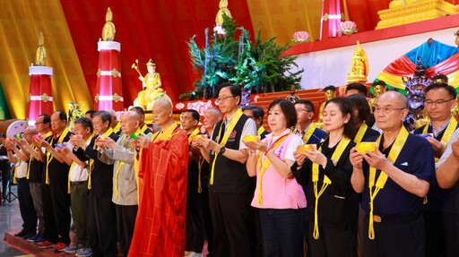
圖說：靈鷲山第33屆水陸空大法會宗教祈福會，7月22日晚間在莊嚴殊勝的內壇舉辦，靈鷲山聖山寺監院懇慧法師、桃園市長張善政及宗教代表，點燈祈願。（ 圖/靈鷲山佛教教團提供）

今年宗教祈福會由靈鷲山聖山寺監院懇慧法師、桃園市長張善政，及天帝教樞機使者蔡光思、耶穌基督後期聖徒教會桃園支聯會顧問王綠寶、百餘位桃園市宮廟代表，依序供花、供香、供燈，並念誦四大祈願文，伴隨悠遠的九響鐘聲，祈願人心向善、社會祥和、宗教和諧、世界和平，象徵祝福遍及十方，現場瀰漫祥和氛圍。

與會貴賓還包括：慈護宮、景福宮、鎮撫宮、龍德宮、大溪蓮座山觀音寺、中壢三教紫雲宮、桃園天公廟霄裡玉元宮、桃園市福德宮、玉旨天令地聖宮、明倫三聖宮、威天宮、壽山巖觀音寺、龜山仁德宮、太上老君廟五路財神等代表，及立法委員呂玉玲、議員張碩芳、桃園市政府副秘書長賴淑華、民政局長劉思遠、體育局長許彥輝、桃園警分局長王智民、桃園區長許敏松、龜山區長張嘉平、桃園信用合作社理事主席蘇家明等。

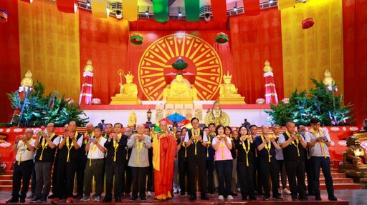
圖說：靈鷲山第33屆水陸空大法會宗教祈福會，7月22日晚間在莊嚴殊勝的內壇舉辦，參加宗教祈福會的貴賓至誠祈願。（ 圖/靈鷲山佛教教團提供）

跨越宗教藩籬 點亮和平願景
懇慧法師表示，33年來，靈鷲山始終秉持悲願、嚴謹、平等的精神辦水陸法會，不只是為了超薦亡者、祈福生者，更希望引領大眾淨化自心、涵養品德，化解對立、促進和諧。感謝桃園市政府與各宗教團體多年來支持宗教祈福會，並期盼宗教界持續扮演引導人心向善的角色，以德安心、以願轉業。

張善政致詞時指出，桃園近年發展迅速繁榮，背後一股重要的心靈力量，正來自靈鷲山年年舉辦法會，為市民消災祈福、安定人心。他代表全體市民與市府團隊感恩靈鷲山長期以來對桃園的關懷與祝福，讓鄉親能安心沉定、發揮潛能，攜手推動桃園持續向前邁進。

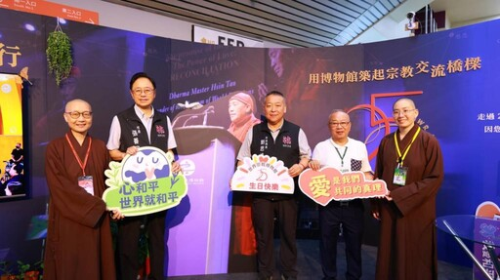
圖說：靈鷲山第33屆水陸空大法會宗教祈福會，7月22日晚間在莊嚴殊勝的內壇舉辦，靈鷲山當家常存法師（ 左）接待桃園市府團隊參觀在水陸法會現場的「宗博25周年展區」。（ 圖/靈鷲山佛教教團提供）

為感謝桃園市政府協助法會場地及諸多行政事宜，心道大和尚也致贈裝臟舍利子、象徵正法久住的「阿育王柱」結緣品給張善政市長。

靈鷲山長年推動宗教交流，相信不同宗教雖有不同信仰形式，卻都追求愛與和平。透過宗教祈福會，讓每個人手中的一盞燈、一炷香、一念善心，都化為安定人心、凝聚社會善意的暖流，也讓「普施安世」不只是水陸法會的主題，更成為跨越宗教、連結社會、守護世界的共同願景。

https://news.pchome.com.tw/living/greatnews/20260722/index-78472661094952209009.html

